Информация о вовлечение педагогов в экспертную
деятельность, согласно пункту 2.2.8.
(по состоянию на 31 мая 2022 года).

В рамках реализации регионального проекта «Молодые профессионалы (Повышение конкурентоспособности профессионального образования)» с 2013 года ГАУ ДПО РС(Я) «Институт развития профессионального образования» - Региональный координационный центр в республике ведется работа по обучению независимых экспертов и созданию экспертного сообщества Ворлдскиллс.
Эксперты проходят онлайн обучение на платформе Академии Ворлдскиллс.
По данным Академии Ворлдскиллс от 20 мая 2022 года в базе данных экспертов с правом проведения региональных чемпионатов в Якутии зарегистрировано 446 человек, в основном все они представители образовательных организаций, 14 человек представляют предприятия работодателя. Свидетельства экспертов выдаются на 2 года, если эксперт за это время приобретает опыт участия в мероприятиях Ворлдскиллс, то он имеет права пролонгировать срок действия своего свидетельства еще на 2 года. В базе данных зарегистрировано 1487 эксперта с правом оценки результатов демонстрационного экзамена, из ни 744 человек представляют интересы работодателей. Таким образом, экспертное сообщество на начало июня 2022 года оставляет 1933 человек, из них 60,7% это представители образовательных организаций всех видов. Нужно отметить, что представители общеобразовательных и высших образовательных организаций часто выступают в качестве независимых экспертов. Профессиональные образовательные организации обучают своих преподавателей и мастеров производственного обучения на экспертов Ворлдскиллс Россия чтобы они прониклись атмосферой этого движения, т.е. в качестве курсов повышения квалификации.
Для организации работы с экспертным сообществом республики надо четко выстроить определенную систему. Так, обучение экспертов демонстрационного экзамена должно быть массовым, через определенное время, когда они получат опыт участие в демонстрационном экзамене, зарекомендовавших себя хороших экспертов нужно направить на обучение в Академию Ворлдскиллс на эксперта регионального чемпионата. Такие эксперты должны быть всегда задействованы в организации региональных чемпионатов профессионального мастерства. Следующий этап развития эксперта, это его сертификация в Агентстве Ворлдскиллс Россия. Таким образом, конечной целью каждого эксперта на региональном уровне должно стать его сертификация. Сертифицированный эксперт по решению Агентства Ворлдскиллс Россия может стать менеджером компетенции. В нашей республике три менеджера по компетенциям «Командная работа на производстве», «Лечебная деятельность (Фельдшер)» и «Акушерское дело».
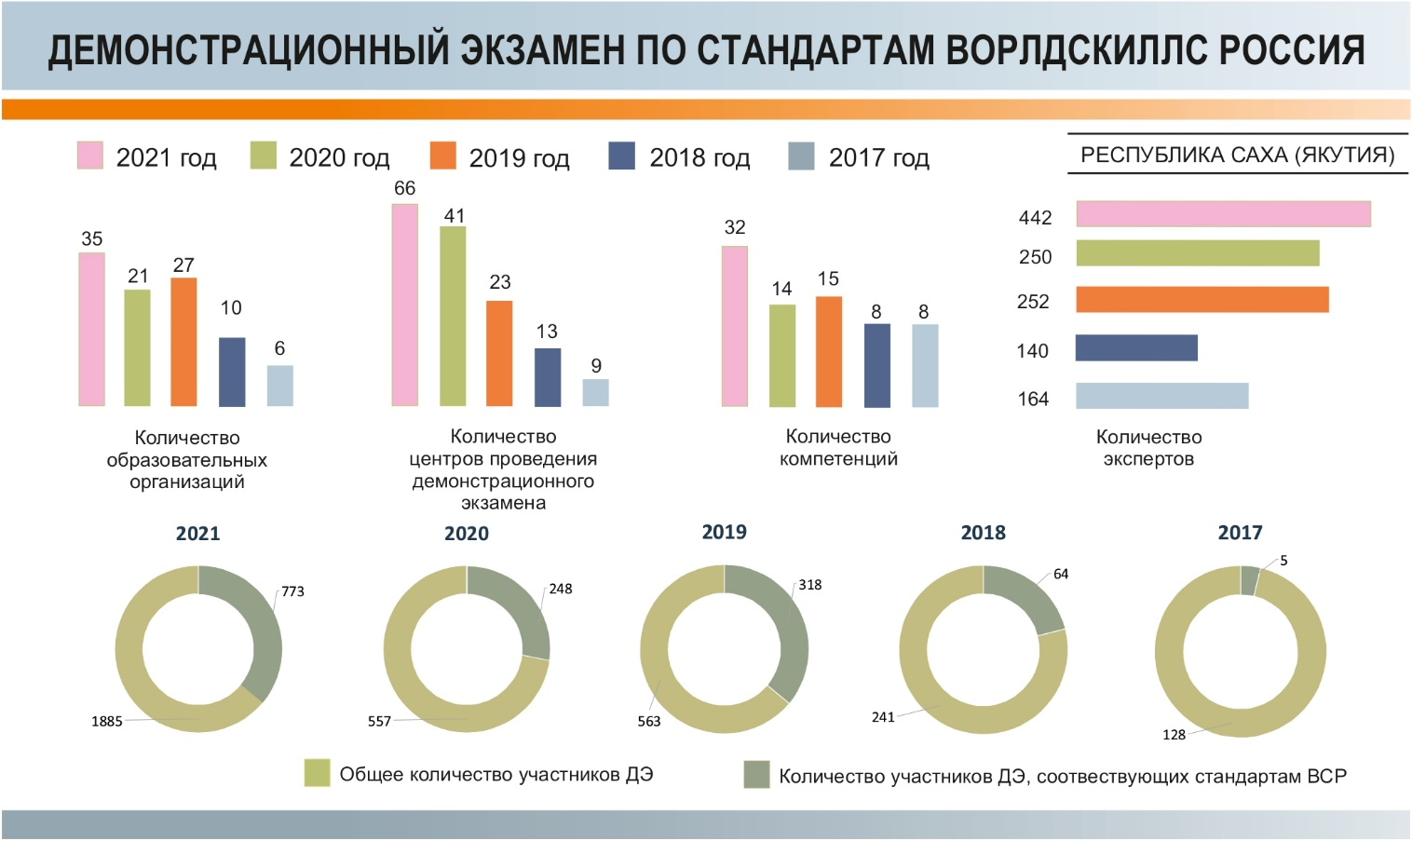
Участие экспертов в оценке демонстрационного экзамена можете посмотреть на представленной инфографике. Нужно отметить во все времена принцип независимой оценки во всех демонстрационных экзаменах беспрекословно соблюдался, т.е. эксперты не представляли интересы образовательных организаций. Главными экспертами на экзаменационных площадках выступали ведущие преподаватели и мастера производственного обучения республики, которые имеют четкое представление о работе учреждений, где проводится демонстрационный экзамен.

Наряду с участием педагогов в проведении демонстрационного экзамена по программам среднего профессионального образования в качестве экспертов, они участвуют в независимой оценке квалификаций по линии НАРК. Так с 2018 по 2022 годы ГАУ ДПО РС(Я) «Институт развития профессионального образования» регулярно организовывается курсы для обучения экспертов НОК. За все время обучено 30 педагогов. Они участвуют в оценке результатов государственной итоговой аттестации с применением механизмов НОК.
Таким образом, вовлечение педагогов в экспертную деятельность ведется институтом в плановом режиме. Своевременно ведется учет, прослеживается профессиональный рост. Обучение проводится в плановом режиме с охватом практически всего контингента педагогического состава задействованных в обучении специалистов среднего звена и рабочих кадров.

Исполнитель Соловьев П.П., ст. методист
byetyr@yandex.ru, 89142217456.

Вовлеченность педагогов Республики Саха (Якутия)
в чемпионатное движение
«Молодые профессионалы» (Worldskills Russia)

Вовлеченность педагогов Республики Саха (Якутия)
в чемпионатное движение
«Абилимпикс»

